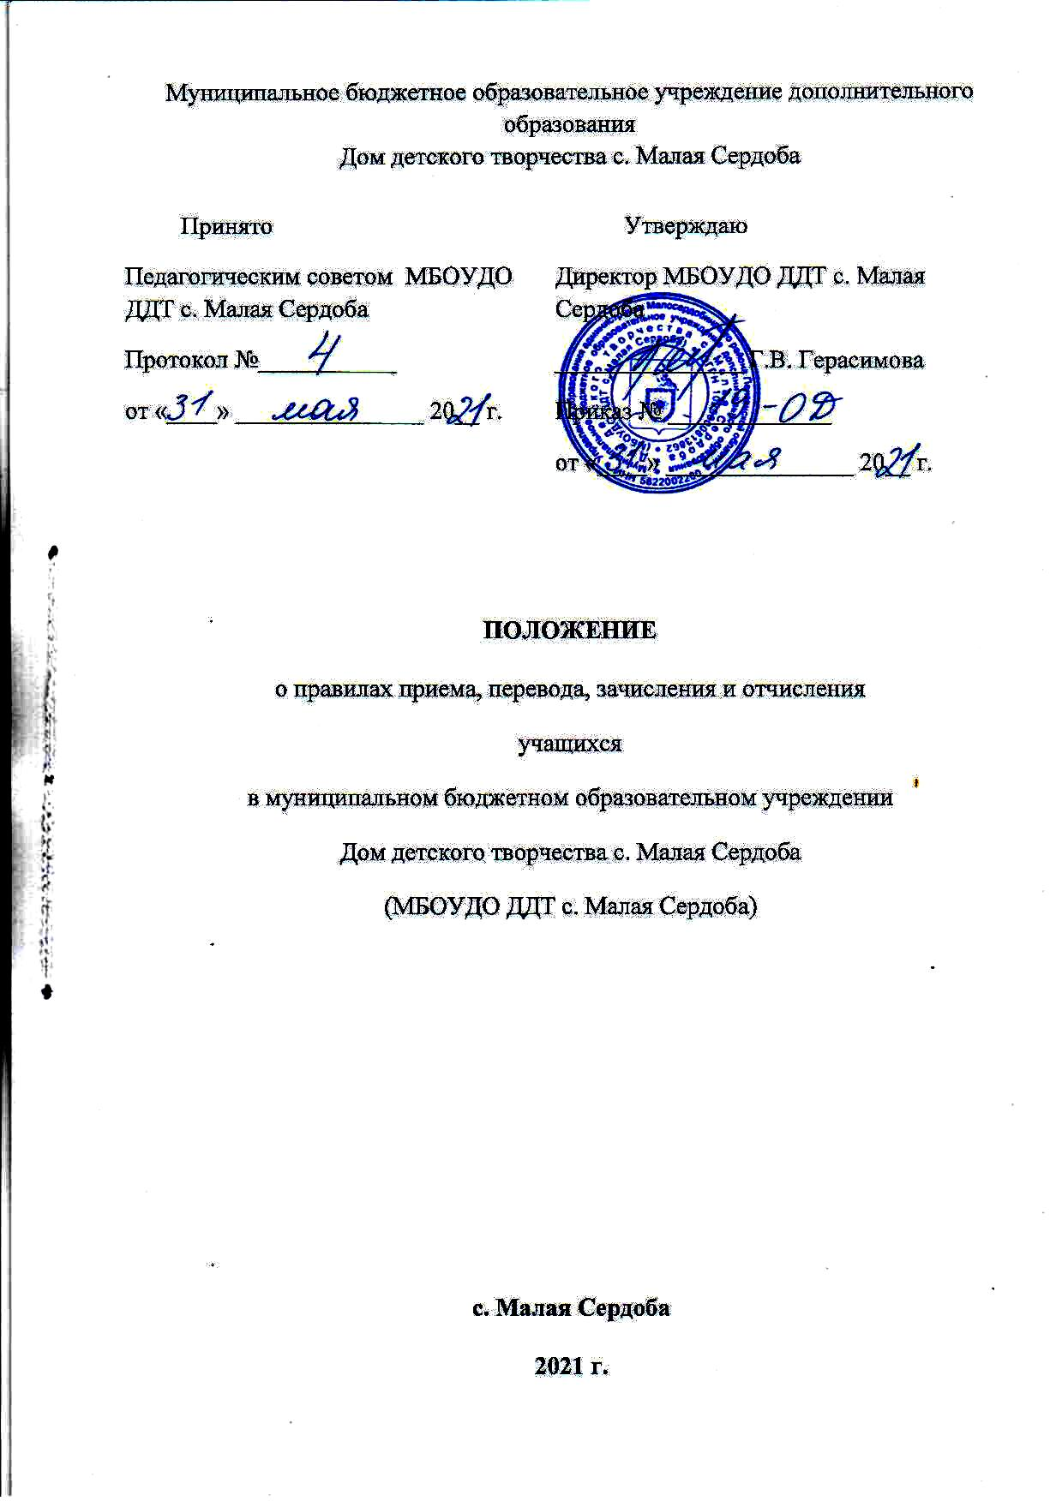

1. Общие положения.
1.1. Настоящее Положение о правилах приема, перевода, зачисления и отчисления учащихся в муниципальном бюджетном образовательном учреждении Дом детского творчества с. Малая Сердоба (далее – Положение, Учреждение) разработано в соответствии с Федеральным законом Российской Федерации от 29.12.2012 г. № 273-ФЗ «Об образовании в Российской Федерации» (далее - Закон), Приказом Министерства просвещения Российской Федерации №196 от 09.11.2018 г. «Об утверждении Порядка организации и осуществления образовательной деятельности по дополнительным общеобразовательным программам», Положением о персонифицированном дополнительном образовании детей в Малосердобинском районе (Постановление администрации Малосердобинского района № 26 от 08.02.2021 г.), Уставом Учреждения.
1.2. Настоящее Положение определяет порядок приёма, перевода, отчисления и восстановления учащихся в Учреждении; алгоритм действий администрации Учреждения, педагогических сотрудников Учреждения и родителей (законных представителей), детей, достигших возраста 14 лет, при приёме, переводе, отчислении и восстановлении учащихся, в том числе по системе персонифицированного учета.
1.3. Положение разработано в целях создания условий, обеспечивающих соблюдение прав детей на получение дополнительного образования, координации деятельности Учреждения по приёму, переводу, отчислению и восстановлению учащихся, в том числе по системе персонифицированного учета.
2.Порядок приёма обучающихся.
2.1.В Учреждение на обучение принимаются дети от 5 лет до 18 лет на основе свободного выбора в соответствии с их способностями, интересами. При приеме не допускаются ограничения по полу, расе, национальности, языку, происхождению, месту жительства, отношению к религии, убеждениям, принадлежности к общественным организациям (объединениям), социальному положению.
2.2. Для обучения по дополнительным общеобразовательным программам, реализуемым в рамках системы персонифицированного учета, принимаются дети от 5 лет до 18 лет, с соблюдением Положения персонифицированного дополнительного образования детей в Малосердобинском районе, утвержденного Постановлением администрации Малосердобинского района Пензенской области от 08.02.2021 года № 26.
2.3. Прием учащихся оформляется приказом директора на основании заявления родителей (законных представителей) и/или личному заявлению ребенка (при достижении им возраста 14 лет).
2.4. Каждый обучающийся имеет право на занятия в нескольких объединениях и (или) по нескольким дополнительным общеобразовательным общеразвивающим программам в рамках одного объединения, их смену в течение года.
2.6. При приеме детей Учреждение обязано ознакомить их и/или их родителей (законных представителей) с Уставом Учреждения, лицензией на осуществление образовательной деятельности, с образовательными программами и другими документами, регламентирующими организацию образовательного процесса, правами и обязанностями обучающихся.
Факт ознакомления поступающих, их родителей (законных представителей) с Уставом ДДТ, лицензией на осуществление образовательной деятельности, иными локальными актами ДДТ фиксируется в заявлении о приеме и заверяется их личной подписью. Подписью родителей (законных представителей) ребенка фиксируется также согласие на обработку их персональных данных и персональных данных ребенка в порядке, установленном Федеральным законом Российской Федерации от 27.07.06 №152-ФЗ «О персональных данных» (с последующими изменениями).
2.7. Для зачисления в Учреждение предоставляются следующие документы:
1) заявление родителей (законных представителей) и/или личное заявление ребенка (при достижении им возраста 14 лет);
2) справка медицинского учреждения о состоянии здоровья поступающего в физкультурно-спортивные, хореографические объединения с заключением о возможности заниматься в учебных группах по избранному профилю;
3) копия свидетельства о рождении ребенка и/или копия паспорта при достижении ребенком возраста 14 лет.
4) согласие родителей (законных представителей) на обработку своих персональных данных, персональных данных ребенка;
5) при приеме между ДДТ и родителями (законными представителями) заключается договор, подписание которого является обязательным для обеих сторон. Указанный договор содержит взаимные права и обязанности, возникающие в процессе обучения;
6). Помимо документов, установленных пунктом 2.7, которым предусмотрены необходимые для зачисления документы) в заявлении о зачислении Заявитель предоставляет сведения о номере сертификата дополнительного образования. Заявитель может направить электронную заявку с использованием личного кабинета информационной системы персонифицированного учета. Заявление может быть подано также и через личный кабинет родителя (законного представителя) или учащегося, достигшего 14 лет.
7). Ответственными за работу с заявлениями, поданными через личный кабинет родителя (законного представителя) или учащегося, достигшего 14 лет,
закрепляются должностные лица (методист, педагоги дополнительного образования), которые полномочно принимают такие заявления и регистрируют их в алфавитной книге Учреждения. Данные ответственные лица назначаются приказом директора учреждения и несут ответственность за прием, регистрацию и обработку персональных данных лиц, подающих заявление на прием в Учреждение и/или заявление на подтверждение сертификата дополнительного образования и/или заявление на определение номинала сертификата дополнительного образования. Такие лица обязаны произвести все необходимые действия по подтверждению персональных данных обучающихся, их родителей (законных представителей) и/или по подтверждению сертификата дополнительного образования, и/или по обработке заявления о приёме в Учреждение, включая, если необходимо, формирование договора на образование. Данные таких лиц сохраняются в ИС для целей осуществления контроля.
8). При достижении детьми, ранее зачисленными на программы дополнительного образования без использования сертификата дополнительного образования, возраста получения сертификата дополнительного образования, предусмотренного положением о ПДО Малосердобинского района, Заявитель предоставляет в организацию дополнительного образования номер сертификата, о чем организация дополнительного образования незамедлительно информирует уполномоченный орган.
2.8. Прием детей в ДДТ возможен на платной основе в соответствии с Положением о порядке предоставления платных образовательных услуг. В этом случае между ДДТ и родителями (законными представителями) заключается договор на оказание платных образовательных услуг.
При зачислении ребенка на обучение на платной основе при наличии у ребенка сертификата дополнительного образования организация дополнительного образования информирует об указанном заявлении на обучение уполномоченный орган независимо от факта использования сертификата дополнительного образования для оплаты по договору.
2.9. Прием обучающихся в объединения второго и последующих годов обучения (для программ сроком реализации более 2-х лет) может осуществляться, если обучающийся имеет соответствующую подготовку, знания и умения или обучался по дополнительным общеобразовательным программам в других учреждениях дополнительного образования детей.
2.10. Прием на обучение в Учреждение осуществляется в течение всего учебного года. Количественный и списочный состав учебной группы может изменяться.
2.11. Перед принятием решения о зачислении Учреждение осуществляет проверку возможности использования сертификата для данного вида программ в информационной системе. Если использование представленного сертификата для получения дополнительного образования по выбранной программе допускается – то зачисление проходит в обычном порядке. При этом если сертификат имеет статус сертификата персонифицированного финансирования («денежный»), то от уполномоченного органа поступит информация об остатке средств обеспечения сертификата и проект договора, который подлежит заключить с родителями.
При поступлении заявления о приёме в Учреждение и номера сертификата, Учреждение незамедлительно вносит эти данные в ИС и проверяет статус сертификата, номер которого предоставлен. В случае, если статус сертификата не предполагает его использования по выбранной образовательной программе, ребёнок не подлежит зачислению. В ином случае решение о зачислении ребёнка принимается в соответствии с настоящим Положением. Если при этом используемый сертификат имеет определенный номинал сертификата, то зачисление происходит по результатам заключения с использованием ИС соответствующего договора об образовании, форма которого установлена Оператором ПФ.
2.12. В приёме в Учреждение может быть отказано в следующих случаях:
- состояние здоровья, которое не позволяет ребёнку обучаться в выбранном объединении;
- возрастное несоответствие избранного объединения;
- полная укомплектованность избранного объединения;
- количество поданных на приём в объединение заявлений меньше минимально установленного локальными актами Учреждения;
- установление по результатам проверки посредством информационной системы невозможности использования представленного сертификата для обучения по выбранной программе является основанием для отказа в приёме на обучение по выбранной программе с использованием сертификата дополнительного образования.
2.13. Спорные вопросы, возникающие в ходе приёма обучающегося, решаются совместно педагогом дополнительного образования, родителями (законными представителями) и представителями администрации Учреждения в порядке, установленном локальными актами Учреждения (Положение о комиссии по урегулированию споров между участниками образовательных отношений).
3. Порядок перевода обучающихся.
3.1. Обучающиеся, полностью освоившие программу предыдущего учебного года, переводятся на следующий учебный год без представления заявления на основании итогов промежуточной аттестации и приказа директора Учреждения.
3.2. В случае расформирования учебной группы (объединения) в течение учебного года по объективным причинам (длительная болезнь педагога, увольнение педагога, расформирование учебной группы в виду несоответствия количества обучающихся требуемым нормативам и т.д.) обучающемуся предоставляется право перевода в другие творческие объединения Учреждения при наличии свободных мест в учебных группах.
3.3. В течение учебного года обучающийся, по собственному желанию, имеет право на перевод в другую группу, другое объединение Учреждения при наличии мест.
3.4. Перевод обучающегося в другую группу, другое объединение Учреждения осуществляется при наличии заявления от родителя (законного представителя) несовершеннолетнего обучающегося, личного заявления совершеннолетнего обучающегося, на основании которого издается приказ директора Учреждения о переводе.
3.5. Спорные вопросы, возникающие в ходе перевода обучающегося, решаются совместно педагогом дополнительного образования, родителями (законными представителями) и представителями администрации Учреждения в порядке, установленном локальными актами Учреждения (Положение о комиссии по урегулированию споров между участниками образовательных отношений).
4. Порядок отчисления обучающихся.
4.1. Основанием для отчисления обучающегося является:
- отсутствие медицинского документа о состоянии здоровья обучающегося;
- желание обучающегося (при наличии заявления от обучающегося и (или) родителя (законного представителя);
- невыполнение учебного плана обучающимся;
- по окончании полного курса освоения образовательной программы;
- медицинское заключение, исключающее возможность дальнейшего продолжения обучения в Учреждении.
4.2. Отчисление обучающегося производится по приказу директора Учреждения и оформляется педагогом отметкой о выбытии в журнале учёта работы объединения.
4.3. При отчислении обучающегося, использующего для обучения сертификат дополнительного образования, Учреждение в течение 1 рабочего дня вносит информацию об этом факте в ИС.
4.4. Спорные вопросы, возникающие в ходе отчисления обучающегося из учебной группы, решаются совместно педагогом дополнительного образования, родителями (законными представителями) и представителями администрации Учреждения в порядке, установленном локальными актами Учреждения (Положение о комиссии по урегулированию споров между участниками образовательных отношений).
4.5. При завершении образовательных отношений с ребенком, использующим для обучения сертификат дополнительного образования, Учреждение в течение 3 рабочих дней информирует об этом уполномоченный орган посредством информационной системы или иным способом.
5. Порядок восстановления обучающихся.
5.1. Обучающиеся, ранее отчисленные из Учреждения, имеют право на восстановление при наличии мест после личного собеседования и на основании личного заявления (обучающиеся, достигшие возраста 14 лет) или заявления родителей (законных представителей) обучающихся.
5.2. Обучающиеся, отчисленные за нарушения Правил внутреннего распорядка Учреждения, за противоправные действия и неоднократные нарушения Устава Учреждения, право на восстановление не имеют.
5.3. Восстановление обучающихся в Учреждение оформляется приказом директора на основании результатов собеседования и заявления.
5.4. Спорные вопросы, возникающие в ходе восстановления обучающегося в Учреждении, решаются совместно педагогом дополнительного образования, родителями (законными представителями) и представителями администрации Учреждения в порядке, установленном локальными актами Учреждения (Положение о комиссии по урегулированию споров между участниками образовательных отношений).
6. Заключительные положения.
6.1. Настоящее Положение вступает в силу со дня его утверждения.
6.2. Изменения и дополнения в настоящее Положение вносятся и принимаются на заседании педагогического совета Учреждения.

